UNIVERSIDADE PRESBITERIANA MACKENZIE
CURSO SUPERIOR DE TECNOLOGIA EM BANCO DE DADOS

LEANDRO HENRIQUE PEREIRA
MURILO FREITAS RODRIGUES
THALLES RODRIGUES

ANÁLISE DE DADOS DE VENDAS GLOBAIS DA BMW
ETAPA 3 - MÉTODO ANALÍTICO, MEDIDAS DE DESEMPENHO, PRODUTO E STORYTELLING

SÃO PAULO
2026

LEANDRO HENRIQUE PEREIRA
MURILO FREITAS RODRIGUES
THALLES RODRIGUES

ANÁLISE DE DADOS DE VENDAS GLOBAIS DA BMW
ETAPA 3 - MÉTODO ANALÍTICO, MEDIDAS DE DESEMPENHO, PRODUTO E STORYTELLING

Trabalho acadêmico apresentado à disciplina Projeto Aplicado II, do curso de Banco de Dados, da Universidade Presbiteriana Mackenzie, como parte das atividades avaliativas referentes à etapa de apresentação de produtos e storytelling.
Professor: Anderson Adaime de Borba.

SÃO PAULO
2026

RESUMO
Este relatório técnico apresenta a complementação da Etapa 3 do Projeto Aplicado II, com foco na consolidação do método analítico aplicado à base de vendas globais da BMW entre 2018 e 2025, na avaliação de medidas de desempenho, na descrição dos resultados preliminares e na estruturação de um produto analítico com modelo de negócios e esboço de storytelling. A base original enviada foi reprocessada, contendo 3.072 registros e 11 variáveis relacionadas a ano, mês, região, modelo, unidades vendidas, preço médio, receita, participação de veículos elétricos, participação no segmento premium, crescimento do PIB e índice de preço de combustível. O estudo aplicou análise exploratória, validação de consistência da receita, agregação mensal e modelagem preditiva por Regressão Linear e Random Forest, mantendo a separação temporal entre treino e teste para evitar vazamento de informação futura. Os resultados indicam crescimento de 21,61% nas unidades anuais vendidas entre 2018 e 2025, avanço de 17,36 pontos percentuais na participação média de veículos elétricos e desempenho preditivo moderado, com o Random Forest apresentando MAPE de 7,85% e acurácia operacional de 92,15%. Apesar disso, os valores de R² próximos de zero ou negativos nos modelos supervisionados sugerem limitação de explicação da variabilidade mensal com as variáveis disponíveis. Como produto gerado, propõe-se o BMW Sales Intelligence, um painel executivo de inteligência comercial para monitoramento de vendas, eletrificação, previsões e alertas de decisão.
Palavras-chave: Ciência de Dados; BMW; Mercado Automotivo; Modelagem Preditiva; Storytelling; Business Intelligence.

SUMÁRIO
RESUMO ..................................................................... 4
1 INTRODUÇÃO ............................................................... 6
2 REFERENCIAL TEÓRICO ...................................................... 6
2.1 Ciência de dados e tomada de decisão ............................... 6
2.2 Modelagem preditiva em regressão ................................... 6
2.3 Data storytelling e produto analítico .............................. 6
3 METODOLOGIA .............................................................. 7
3.1 Base de dados utilizada ............................................ 7
3.2 Procedimentos analíticos ........................................... 7
3.3 Critério de separação entre treino e teste ......................... 8
4 OBJETIVOS DO PROJETO ..................................................... 8
5 CRONOGRAMA DE ATIVIDADES ................................................. 8
6 CONSOLIDAÇÃO DA ETAPA 2 - BASE E PRODUTO ANALÍTICO ....................... 9
7 ANÁLISE EXPLORATÓRIA DOS DADOS ........................................... 9
8 ETAPA 3 - MÉTODO ANALÍTICO APLICADO ...................................... 12
8.1 Variáveis usadas na modelagem ...................................... 13
8.2 Modelos aplicados .................................................. 13
9 MEDIDAS DE DESEMPENHO E ACURÁCIA ......................................... 13
10 DESCRIÇÃO DOS RESULTADOS PRELIMINARES ................................... 15
10.1 Interpretação crítica dos resultados .............................. 16
11 PRODUTO GERADO .......................................................... 16
12 RASCUNHO DO MODELO DE NEGÓCIOS .......................................... 17
13 ESBOÇO DO STORYTELLING .................................................. 18
14 ATENDIMENTO À RUBRICA DA ATIVIDADE ...................................... 18
15 LIMITAÇÕES E RECOMENDAÇÕES .............................................. 19
16 CONSIDERAÇÕES FINAIS .................................................... 19
APÊNDICE A - CÓDIGO PYTHON UTILIZADO .......................................20
REFERÊNCIAS ................................................................24

1 INTRODUÇÃO
O setor automotivo global passa por transformação tecnológica e comercial, marcada pela digitalização, pela eletrificação dos veículos, pela pressão competitiva entre fabricantes premium e pela necessidade de decisões orientadas por dados. Nesse contexto, a ciência de dados permite transformar registros históricos de vendas em indicadores, projeções e insumos gerenciais para planejamento estratégico.
Este trabalho dá continuidade às etapas anteriores do projeto e amplia a análise com base no arquivo original de dados da BMW enviado para reprocessamento. A complementação busca elevar a robustez acadêmica da entrega, assegurando que os resultados, gráficos, métricas e conclusões sejam derivados diretamente da base bruta, e não apenas de resultados previamente descritos.
A Etapa 3 exige a consolidação dos resultados do método analítico, a aplicação de medidas de desempenho, a descrição dos resultados preliminares, a apresentação de um produto gerado, o rascunho de um modelo de negócios e o esboço do storytelling. Assim, o relatório foi estruturado para atender, de forma objetiva e verificável, a esses elementos.

2 REFERENCIAL TEÓRICO

2.1 Ciência de dados e tomada de decisão
A ciência de dados combina estatística, programação e conhecimento de domínio para extrair valor de bases estruturadas. Em problemas empresariais, seu objetivo não é apenas produzir gráficos ou modelos matemáticos, mas apoiar decisões com evidências, reduzindo incertezas e permitindo a comparação entre cenários.

2.2 Modelagem preditiva em regressão
Como a variável de interesse do projeto é o número de unidades vendidas, trata-se de um problema de regressão supervisionada. Nessa abordagem, os modelos aprendem relações entre variáveis explicativas e uma variável-alvo numérica contínua. A Regressão Linear foi utilizada como referência interpretável, enquanto o Random Forest Regressor foi empregado como método não linear capaz de capturar interações mais complexas.

2.3 Data storytelling e produto analítico
Data storytelling consiste em organizar evidências quantitativas em uma narrativa compreensível, conectando problema, dados, análise e decisão. Em projetos aplicados, o storytelling é importante porque facilita a comunicação dos resultados para gestores, clientes e demais interessados, convertendo achados técnicos em propostas de ação.

3 METODOLOGIA

3.1 Base de dados utilizada
A base utilizada contém registros mensais de vendas globais da BMW entre 2018 e 2025. O arquivo possui 3.072 registros e 11 variáveis originais: Year, Month, Region, Model, Units_Sold, Avg_Price_EUR, Revenue_EUR, BEV_Share, Premium_Share, GDP_Growth e Fuel_Price_Index.
A partir das variáveis Year e Month foi criada a variável Date, usada para a agregação temporal mensal. Também foi criada uma variável de verificação, Revenue_Check, correspondente ao produto entre Units_Sold e Avg_Price_EUR, com o objetivo de validar a consistência da receita informada.

3.2 Procedimentos analíticos
Quadro 1 - Procedimentos metodológicos adotados.
Etapa | Procedimento | Descrição
1 | Leitura e validação | Importação do CSV, padronização dos nomes das colunas, verificação de nulos, duplicidades e consistência da receita.
2 | Análise exploratória | Cálculo de estatísticas por ano, região e modelo, além da análise da evolução da participação de veículos elétricos.
3 | Preparação para modelagem | Agregação mensal da base e criação de variáveis de tendência temporal e sazonalidade.
4 | Treinamento dos modelos | Aplicação de Regressão Linear e Random Forest Regressor com separação temporal entre treino e teste.
5 | Avaliação de desempenho | Cálculo de MAE, RMSE, R², MAPE e acurácia operacional.
6 | Produto e storytelling | Construção de proposta de painel executivo, modelo de negócios e roteiro narrativo para apresentação.

Fonte: Elaboração própria com base na base BMW Global Sales 2018-2025.

3.3 Critério de separação entre treino e teste
A base foi agregada por mês, resultando em 96 observações mensais. Para respeitar a natureza temporal dos dados, os primeiros 76 meses foram usados para treinamento e os 20 meses finais foram usados para teste, abrangendo o período de 2024-05-01 a 2025-12-01. Essa estratégia evita que informações futuras sejam usadas no ajuste dos modelos.

4 OBJETIVOS DO PROJETO

4.1 Objetivo geral
Analisar o comportamento das vendas globais da BMW entre 2018 e 2025, aplicando métodos analíticos e métricas de desempenho para gerar informações úteis à tomada de decisão no mercado automotivo premium.

4.2 Objetivos específicos
• Reprocessar a base original de vendas da BMW e validar sua consistência técnica.
• Consolidar indicadores anuais, regionais e por modelo de veículo.
• Aplicar modelos preditivos definidos nas etapas anteriores.
• Avaliar o desempenho dos modelos por métricas adequadas a regressão.
• Descrever resultados preliminares e limitações analíticas.
• Propor um produto analítico com possível modelo de negócios.
• Estruturar um esboço de storytelling para apresentação dos resultados.

5 CRONOGRAMA DE ATIVIDADES
Quadro 2 - Cronograma sintético do projeto.
Etapa | Atividade | Descrição | Prazo
Etapa 1 | Definição do projeto, empresa e base de dados | Levantamento do problema de pesquisa; seleção da base; validação inicial. | 10/03/2026
Etapa 1 | Exploração inicial dos dados | Inspeção de estrutura, variáveis, registros e possíveis inconsistências. | 15/03/2026
Etapa 2 | Definição do produto analítico | Escolha do método, variáveis e forma de avaliação. | 30/03/2026
Etapa 2 | Tratamento e preparação dos dados | Limpeza, padronização, criação de variáveis e análise exploratória. | 05/04/2026
Etapa 3 | Aplicação do método analítico | Treinamento dos modelos e cálculo de métricas com base reprocessada. | 20/04/2026
Etapa 3 | Produto e storytelling | Descrição do produto analítico, modelo de negócios e narrativa dos dados. | 27/04/2026
Etapa 4 | Consolidação final | Revisão, ajustes, relatório final e preparação de apresentação. | 25/05/2026

Fonte: Adaptado do planejamento do grupo.

6 CONSOLIDAÇÃO DA ETAPA 2 - BASE E PRODUTO ANALÍTICO
A etapa anterior havia definido a proposta de análise preditiva das vendas globais da BMW, com uso de Python, pandas, numpy, matplotlib e scikit-learn. O problema foi tratado como regressão supervisionada, pois a variável-alvo é numérica e corresponde ao volume de unidades vendidas.
Com a disponibilização do CSV original, a base foi reprocessada integralmente. A validação confirmou a existência de 3.072 registros, ausência de valores nulos, ausência de duplicidades e 100% de consistência entre a receita informada e o produto entre unidades vendidas e preço médio.
Tabela 1 - Validação técnica da base BMW.
Indicador | Valor | Critério | Situação
Registros | 3.072 | Linhas do conjunto de dados | OK
Variáveis originais | 11 | Atributos presentes no CSV | OK
Valores ausentes | 0 | Soma de nulos em todas as colunas | OK
Duplicidades | 0 | Linhas repetidas | OK
Consistência da receita | 100,00% | Revenue_EUR = Units_Sold × Avg_Price_EUR | OK

Fonte: Elaboração própria com base na base BMW Global Sales 2018-2025.

7 ANÁLISE EXPLORATÓRIA DOS DADOS
No período analisado, a base totaliza 24.515.445 unidades vendidas e receita acumulada aproximada de € 1.571,02 bi. As vendas anuais saíram de 2.765.193 unidades em 2018 para 3.362.777 unidades em 2025, representando crescimento de 21,61%.
Tabela 2 - Indicadores anuais consolidados.
Ano | Unidades vendidas | Receita | BEV Share médio | Premium Share médio
2018 | 2.765.193 | € 176,78 bi | 2,07% | 14,81%
2019 | 2.759.838 | € 176,55 bi | 4,43% | 14,66%
2020 | 3.036.556 | € 195,64 bi | 7,04% | 14,69%
2021 | 3.036.564 | € 194,29 bi | 9,50% | 14,47%
2022 | 3.083.306 | € 197,10 bi | 11,99% | 14,59%
2023 | 3.177.788 | € 203,58 bi | 14,54% | 14,82%
2024 | 3.293.423 | € 211,47 bi | 17,06% | 14,77%
2025 | 3.362.777 | € 215,61 bi | 19,43% | 14,48%

Fonte: Elaboração própria com base na base BMW Global Sales 2018-2025.
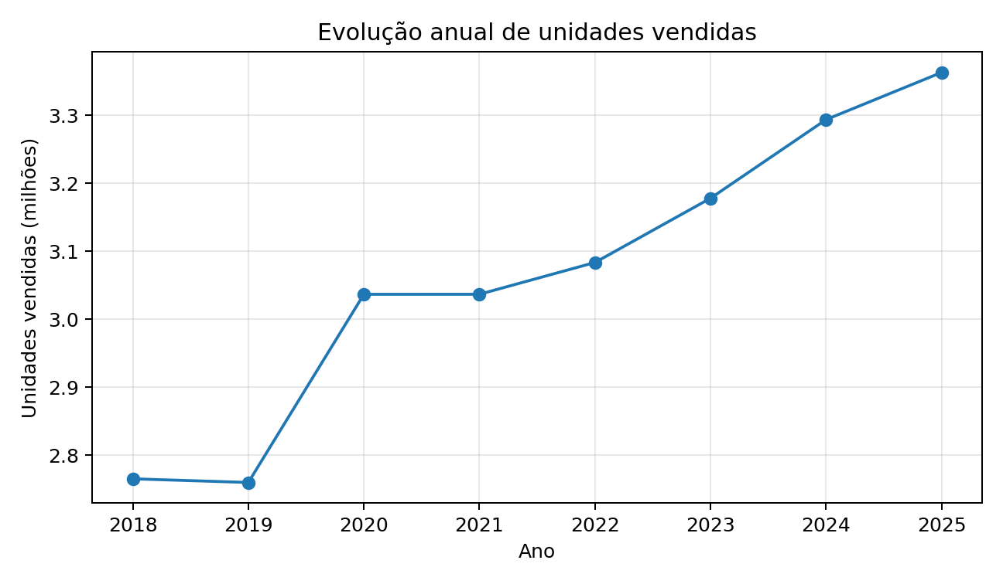
Figura 1 - Evolução anual das vendas da BMW entre 2018 e 2025.
Fonte: Elaboração própria com base na base BMW Global Sales 2018-2025.
A participação média de veículos elétricos apresentou crescimento relevante, saindo de 2,07% em 2018 para 19,43% em 2025. O avanço de 17,36% pontos percentuais reforça a importância da eletrificação como eixo estratégico do setor automotivo premium.
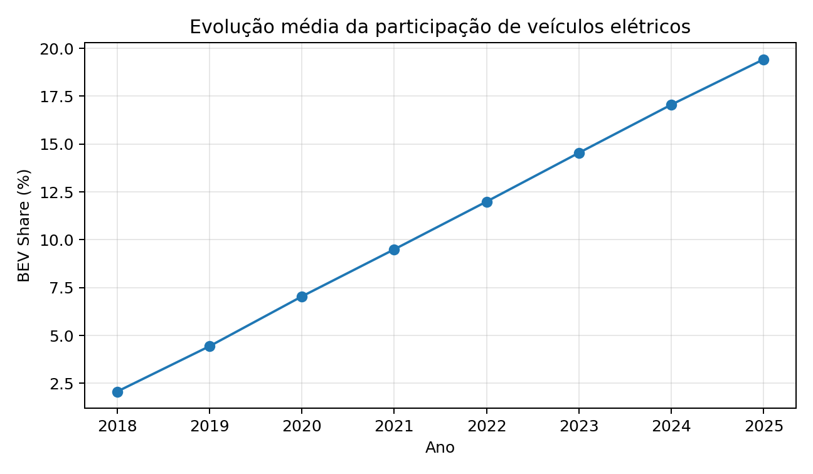
Figura 2 - Evolução média da participação de veículos elétricos (BEV Share).
Fonte: Elaboração própria com base na base BMW Global Sales 2018-2025.
Tabela 3 - Vendas acumuladas por região.
Região | Unidades | Receita | Participação nas unidades | BEV Share médio
China | 6.256.750 | € 401,76 bi | 25,52% | 10,71%
RestOfWorld | 6.113.872 | € 391,07 bi | 24,94% | 10,79%
USA | 6.099.647 | € 389,31 bi | 24,88% | 10,76%
Europe | 6.045.176 | € 388,88 bi | 24,66% | 10,77%

Fonte: Elaboração própria com base na base BMW Global Sales 2018-2025.
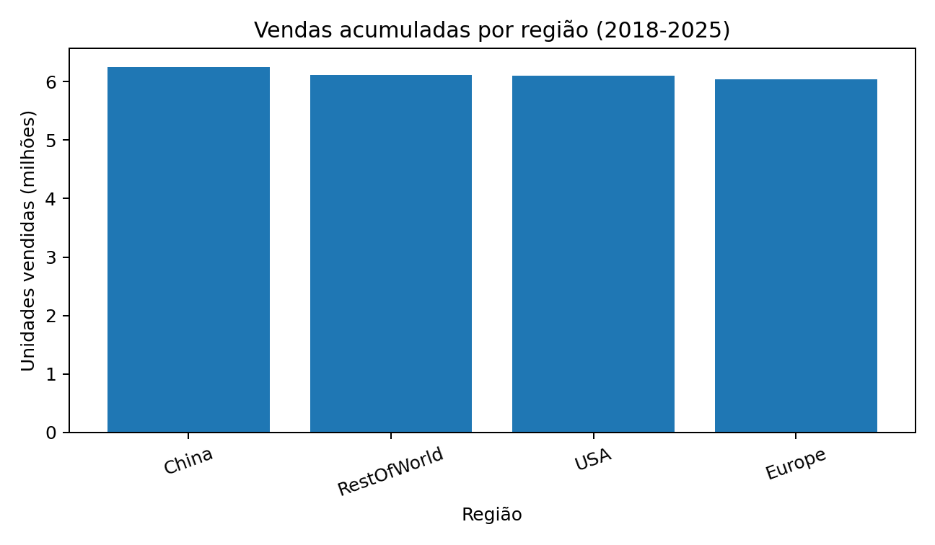
Figura 3 - Vendas acumuladas por região no período analisado.
Fonte: Elaboração própria com base na base BMW Global Sales 2018-2025.
Tabela 4 - Vendas acumuladas por modelo de veículo.
Modelo | Unidades | Receita | Participação nas unidades | Preço médio
iX | 3.136.912 | € 235,06 bi | 12,80% | € 74.965
i4 | 3.125.687 | € 202,90 bi | 12,75% | € 64.919
X7 | 3.112.074 | € 286,43 bi | 12,69% | € 92.006
X5 | 3.085.134 | € 212,81 bi | 12,58% | € 68.941
5 Series | 3.052.524 | € 188,99 bi | 12,45% | € 61.935
X3 | 3.025.861 | € 175,55 bi | 12,34% | € 58.019
3 Series | 3.006.048 | € 144,34 bi | 12,26% | € 47.986
MINI | 2.971.205 | € 124,93 bi | 12,12% | € 42.064

Fonte: Elaboração própria com base na base BMW Global Sales 2018-2025.
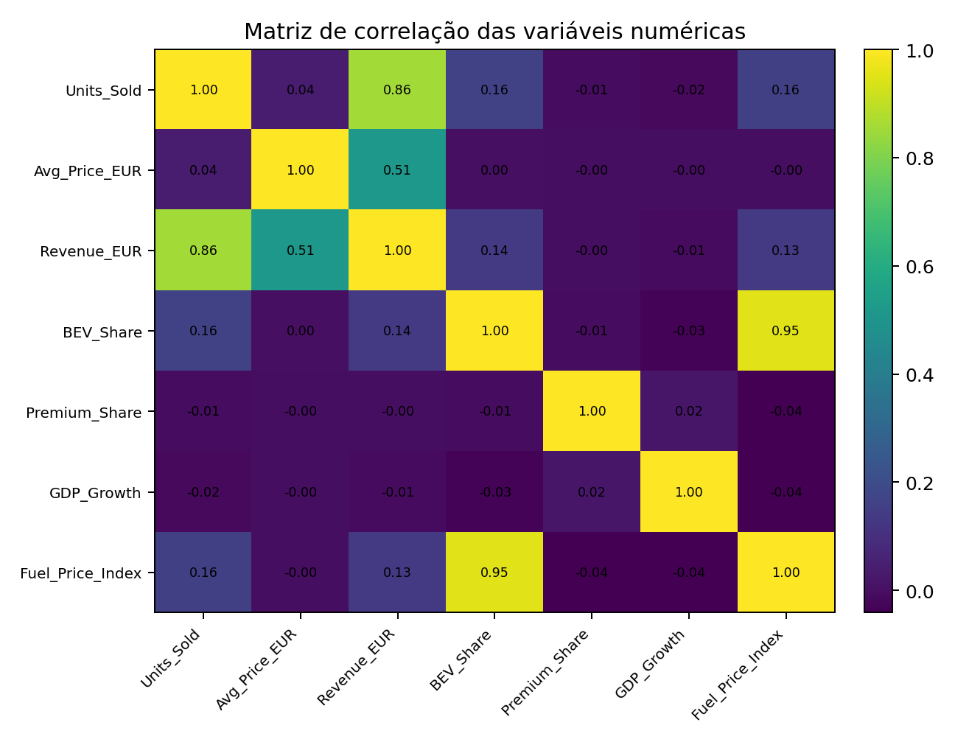
Figura 4 - Matriz de correlação das variáveis numéricas.
Fonte: Elaboração própria com base na base BMW Global Sales 2018-2025.

8 ETAPA 3 - MÉTODO ANALÍTICO APLICADO
O método analítico definido anteriormente foi aplicado novamente sobre a base original. A opção metodológica central foi a previsão das unidades vendidas mensais, com agregação por Date. Essa decisão reduz ruídos de granularidade por região e modelo e torna a previsão compatível com um uso gerencial mensal, como planejamento de produção, estoque, metas comerciais e acompanhamento executivo.

8.1 Variáveis usadas na modelagem
Quadro 3 - Variáveis explicativas usadas nos modelos.
Variável | Dimensão analítica | Justificativa
t | Tendência temporal | Representa a posição do mês na série histórica.
sin_month e cos_month | Sazonalidade | Capturam o comportamento cíclico dos meses do ano.
Avg_Price_EUR | Preço médio | Representa o preço médio dos veículos no mês.
BEV_Share | Eletrificação | Participação de veículos elétricos.
Premium_Share | Mercado premium | Participação do segmento premium.
GDP_Growth | Contexto econômico | Crescimento do PIB associado ao período.
Fuel_Price_Index | Custo energético | Índice de preço de combustível.

Fonte: Elaboração própria com base na base BMW Global Sales 2018-2025.

8.2 Modelos aplicados
Foram aplicados dois modelos principais. A Regressão Linear foi utilizada como modelo-base por sua simplicidade e interpretabilidade. O Random Forest Regressor foi utilizado como método de ensemble, pois combina múltiplas árvores de decisão e tende a lidar melhor com relações não lineares. Além dos dois modelos definidos, foi incluído um baseline sazonal apenas como referência de controle, usando o valor do mesmo mês no ano anterior como previsão.

9 MEDIDAS DE DESEMPENHO E ACURÁCIA
Como o problema é de regressão, o termo acurácia não é usado no sentido clássico de classificação. Por isso, foram adotadas métricas compatíveis com previsão de valores contínuos: MAE, RMSE, R² e MAPE. Para facilitar a leitura gerencial, também foi calculada a acurácia operacional, definida como 100 menos o MAPE.

Tabela 5 - Métricas de desempenho no conjunto de teste.
Modelo | MAE | RMSE | R² | MAPE | Acurácia oper.
Reg. Linear | 24.430,0 | 29.628,0 | -0,0366 | 8,67% | 91,33%
Random Forest | 23.238,1 | 29.686,6 | -0,0407 | 7,85% | 92,15%
Baseline | 22.509,8 | 27.475,6 | 0,1085 | 7,89% | 92,11%

Fonte: Elaboração própria com base na base BMW Global Sales 2018-2025.
O Random Forest apresentou o menor MAPE entre os modelos supervisionados, com erro percentual médio de 7,85% e acurácia operacional de 92,15%. A Regressão Linear obteve MAPE de 8,67%. O baseline sazonal apresentou RMSE e R² melhores que os modelos supervisionados, sugerindo que parte importante da informação útil está associada à repetição sazonal do padrão de vendas.
A presença de R² negativo na Regressão Linear e no Random Forest indica que, embora os erros percentuais sejam moderados, os modelos não explicaram de forma robusta a variabilidade mensal do conjunto de teste. Em termos acadêmicos, esse resultado é relevante porque impede uma conclusão excessivamente otimista e demonstra a necessidade de dados adicionais ou modelos específicos de séries temporais em etapas futuras.
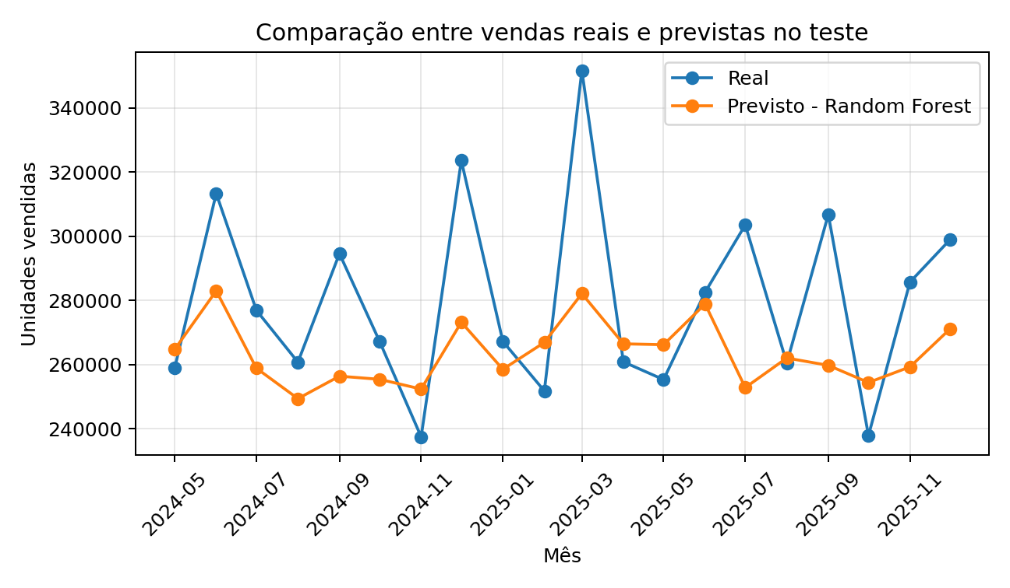
Figura 5 - Comparação entre vendas reais e previstas pelo Random Forest.
Fonte: Elaboração própria com base na base BMW Global Sales 2018-2025.
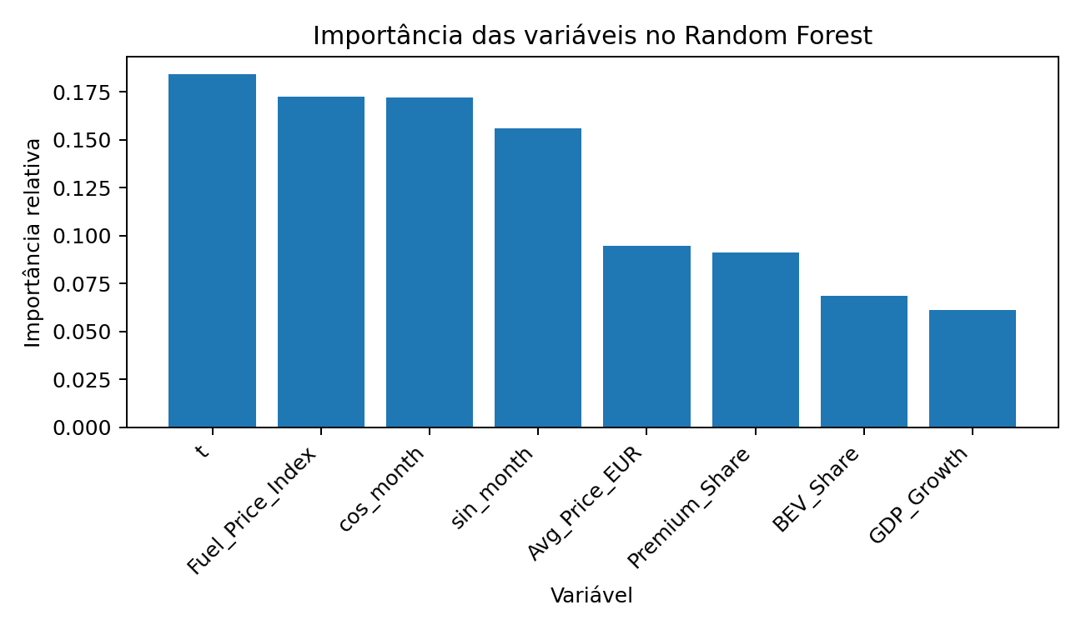
Figura 6 - Importância relativa das variáveis no Random Forest.
Fonte: Elaboração própria com base na base BMW Global Sales 2018-2025.

10 DESCRIÇÃO DOS RESULTADOS PRELIMINARES
Os resultados preliminares mostram que a base é adequada para análise exploratória e para construção de um produto de apoio gerencial, mas apresenta limitações para previsão mensal puramente supervisionada. A base possui consistência formal, ausência de nulos e duplicidades, porém contém apenas 96 observações mensais após a agregação temporal, o que limita a capacidade de generalização de modelos mais flexíveis.
Quadro 4 - Síntese dos resultados preliminares.
Resultado | Evidência | Interpretação
Crescimento de vendas | As unidades anuais cresceram 21,61% entre 2018 e 2025. | Indica expansão da série histórica analisada.
Eletrificação | O BEV Share médio avançou 17,36% pontos percentuais. | Confirma a relevância do eixo de veículos elétricos.
Distribuição regional | China, RestOfWorld, USA e Europe apresentaram participações próximas, com leve liderança da China. | Sugere diversificação geográfica das vendas.
Modelos | iX, i4 e X7 lideraram em unidades acumuladas. | Indica peso relevante de modelos premium e eletrificados.
Previsão | Random Forest apresentou MAPE de 7,85%. | Útil como estimativa exploratória, mas ainda não definitivo para produção.

Fonte: Elaboração própria com base na base BMW Global Sales 2018-2025.

10.1 Interpretação crítica dos resultados
A principal conclusão técnica é que a análise exploratória é mais forte do que a previsão propriamente dita. Os indicadores anuais, regionais e por modelo fornecem leitura clara sobre crescimento, eletrificação e distribuição das vendas. Já os modelos preditivos indicam potencial, mas também revelam limitação estatística, principalmente pelo pequeno número de observações mensais e pela ausência de variáveis externas mais específicas, como campanhas, estoque, juros, renda, preço por país, concorrência e lançamentos.
Dessa forma, o produto analítico proposto deve ser apresentado como ferramenta de apoio à decisão e monitoramento, não como mecanismo autônomo de previsão final. A postura mais rigorosa consiste em usar a previsão como alerta e ponto de partida para análise gerencial, combinando o modelo com validação humana e dados complementares.

11 PRODUTO GERADO
Com base nos resultados obtidos, propõe-se o produto analítico BMW Sales Intelligence, um painel executivo de Business Intelligence e predição voltado ao acompanhamento do desempenho comercial da BMW em diferentes regiões e modelos.
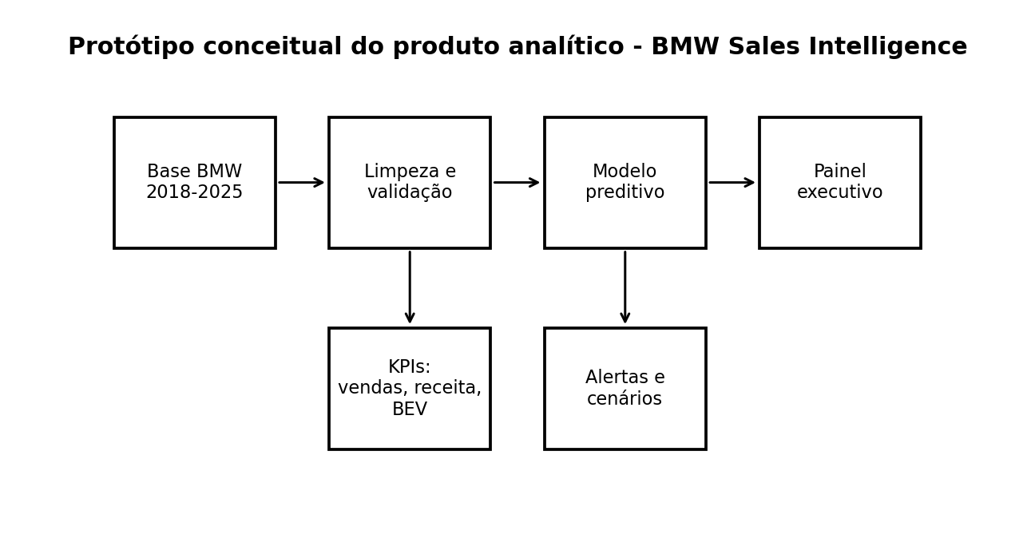
Figura 7 - Protótipo conceitual do produto analítico BMW Sales Intelligence.
Fonte: Elaboração própria com base na base BMW Global Sales 2018-2025.

Quadro 5 - Descrição do produto analítico proposto.
Elemento | Descrição
Nome do produto | BMW Sales Intelligence
Tipo | Painel executivo com módulo preditivo e alertas gerenciais.
Usuários-alvo | Gestores comerciais, analistas de mercado, planejamento estratégico e equipes de produto.
Problema resolvido | Dificuldade de consolidar vendas, eletrificação, regiões, modelos e previsões em uma visão única.
Funcionalidades | KPIs de vendas e receita; evolução de BEV Share; comparação regional; previsão mensal; alertas de desvio; ranking de modelos.
Entrega principal | Dashboard com leitura executiva e relatório automático de desempenho mensal.
Benefício esperado | Apoiar decisões de produção, marketing, metas comerciais e priorização de portfólio.

Fonte: Elaboração própria com base na base BMW Global Sales 2018-2025.

12 RASCUNHO DO MODELO DE NEGÓCIOS
O modelo de negócios foi estruturado a partir da lógica de criação de valor para uma solução analítica corporativa. O produto pode funcionar tanto como ferramenta interna da montadora quanto como solução B2B oferecida a concessionárias, consultorias e distribuidores.
Quadro 6 - Rascunho do modelo de negócios.
Bloco | Descrição
Proposta de valor | Transformar dados de vendas em indicadores acionáveis, previsões e alertas estratégicos.
Segmentos de clientes | Montadoras, concessionárias premium, consultorias automotivas e equipes de planejamento comercial.
Canais | Dashboard web, relatórios executivos mensais, integração com sistemas internos e apresentações estratégicas.
Relacionamento | Suporte analítico, atualização periódica, treinamento de usuários e consultoria de interpretação dos indicadores.
Fontes de receita | Licença mensal por usuário, assinatura corporativa, consultoria de implantação e relatórios personalizados.
Recursos-chave | Base histórica, pipeline de dados, modelos preditivos, equipe de dados e infraestrutura de BI.
Atividades-chave | Coleta, tratamento, modelagem, visualização, manutenção do painel e revisão dos modelos.
Parcerias | Fontes de dados de mercado, equipes comerciais, áreas de tecnologia e provedores de nuvem.
Estrutura de custos | Hospedagem, desenvolvimento, manutenção, governança de dados, suporte e atualização dos modelos.

Fonte: Elaboração própria com base na base BMW Global Sales 2018-2025.

13 ESBOÇO DO STORYTELLING
O storytelling foi desenhado para transformar a análise técnica em uma narrativa executiva. A apresentação deve partir de um problema de negócio, evoluir para evidências quantitativas e terminar com uma proposta de produto e decisão.
Quadro 7 - Roteiro preliminar de storytelling.
Ato narrativo | Mensagem | Função na apresentação
1. Contexto | O mercado automotivo premium está em transformação, com crescimento de vendas e eletrificação acelerada. | Introduzir o problema e a relevância estratégica.
2. Evidência central | A base mostra 21,61% de crescimento nas unidades vendidas e avanço de 17,36% p.p. no BEV Share. | Demonstrar que há movimento real nos dados.
3. Tensão analítica | Os modelos conseguem erro percentual moderado, mas ainda explicam pouco da variabilidade mensal. | Evitar promessa excessiva e reforçar postura científica.
4. Solução | O BMW Sales Intelligence consolida KPIs, previsões, alertas e ranking de prioridades. | Mostrar o produto gerado a partir dos resultados.
5. Decisão | O painel deve ser usado como ferramenta de monitoramento e apoio a decisões, com evolução futura por séries temporais e novas variáveis externas. | Fechar com encaminhamento prático e realista.

Fonte: Elaboração própria com base na base BMW Global Sales 2018-2025.

13.1 Narrativa sugerida para apresentação oral
A narrativa pode ser apresentada da seguinte forma: 'A BMW analisada na base não é apenas uma empresa vendendo carros; é uma empresa atravessando uma mudança estrutural. Entre 2018 e 2025, as vendas cresceram e a participação de veículos elétricos avançou de modo consistente. A análise mostra que os dados são tecnicamente confiáveis e úteis para gerar indicadores executivos. Porém, a previsão mensal ainda exige cautela: o modelo tem erro percentual aceitável, mas baixa explicação estatística da variabilidade. Por isso, o produto proposto não vende certeza absoluta; ele entrega inteligência de acompanhamento, alertas e suporte à decisão. O valor do projeto está em transformar dados dispersos em uma leitura estratégica para ação'.

14 ATENDIMENTO À RUBRICA DA ATIVIDADE
Quadro 8 - Verificação de atendimento à rubrica.
Critério | Evidência no relatório | Situação
Aplicação do método analítico | O método foi aplicado diretamente à base original enviada, com validação, agregação mensal, treinamento e teste temporal. | Atendido
Medidas de acurácia | Foram calculados MAE, RMSE, R², MAPE e acurácia operacional, com justificativa adequada ao problema de regressão. | Atendido
Resultados preliminares | Foram descritos crescimento de vendas, evolução de BEV Share, ranking regional, ranking por modelo, desempenho preditivo e limitações. | Atendido
Produto e modelo de negócios | Foi proposto o BMW Sales Intelligence com descrição de funcionalidades e rascunho de modelo de negócios. | Atendido
Storytelling | Foi elaborado roteiro narrativo com contexto, evidência, tensão analítica, solução e decisão. | Atendido

Fonte: Elaboração própria com base na rubrica da atividade.

15 LIMITAÇÕES E RECOMENDAÇÕES
A principal limitação do estudo é a disponibilidade de variáveis. Embora a base seja consistente, ela não contém informações sobre promoções, lançamentos, campanhas, nível de estoque, juros, câmbio, renda, concorrência, restrições produtivas e contexto específico por país. Essas variáveis poderiam melhorar a capacidade explicativa dos modelos.
Outra limitação está na agregação mensal. A série mensal contém 96 observações, número relativamente pequeno para modelos de aprendizado de máquina. Em trabalhos futuros, recomenda-se comparar os modelos atuais com métodos de séries temporais, como ARIMA, SARIMA, Prophet ou modelos híbridos, além de incorporar variáveis externas.
Recomenda-se também separar análises por região e por modelo, pois a dinâmica de vendas de um iX na China pode ser diferente da dinâmica de um MINI na Europa. A evolução do produto analítico deve caminhar para um painel modular, capaz de alternar entre visão global, regional e por portfólio.

16 CONSIDERAÇÕES FINAIS
A complementação da Etapa 3 permitiu reforçar a qualidade técnica e acadêmica do projeto, uma vez que a base original foi efetivamente reprocessada. Os resultados confirmam a consistência dos dados, o crescimento das vendas anuais, a evolução da participação de veículos elétricos e a utilidade da análise exploratória para entendimento do mercado automotivo premium.
Do ponto de vista preditivo, o Random Forest apresentou o melhor erro percentual entre os modelos supervisionados, com MAPE de 7,85% e acurácia operacional de 92,15%. Entretanto, os resultados de R² demonstram que a capacidade explicativa dos modelos ainda é limitada. Essa conclusão não enfraquece o trabalho; ao contrário, fortalece sua credibilidade, pois diferencia resultado analítico real de promessa exagerada.
O produto proposto, BMW Sales Intelligence, traduz os resultados em uma solução prática para acompanhamento executivo, previsão exploratória e apoio à decisão. O storytelling sugerido organiza a apresentação em torno de crescimento, eletrificação, limites preditivos e valor gerencial, conectando os dados à proposta de negócio.

APÊNDICE A - CÓDIGO PYTHON UTILIZADO
O código completo também foi salvo em arquivo .py separado para facilitar a execução e a reprodutibilidade do projeto. A seguir, apresenta-se o script principal usado para gerar tabelas, métricas e gráficos.

# -*- coding: utf-8 -*-
"""
Projeto Aplicado II - Etapa 3
Analise e predicao de vendas globais da BMW (2018-2025)
Este script realiza:
1. Leitura e validacao da base.
2. Analise exploratoria.
3. Preparacao mensal para modelagem.
4. Treinamento de Regressao Linear e Random Forest.
5. Calculo de metricas de desempenho para regressao.
6. Geracao de tabelas e graficos para o relatorio academico.
"""
import os
import numpy as np
import pandas as pd
import matplotlib.pyplot as plt
from sklearn.ensemble import RandomForestRegressor
from sklearn.linear_model import LinearRegression
from sklearn.metrics import mean_absolute_error, mean_squared_error, r2_score
DATA_PATH = "bmw_global_sales_2018_2025.csv"
OUTPUT_DIR = "bmw_etapa3_outputs"
os.makedirs(OUTPUT_DIR, exist_ok=True)
def mape(y_true, y_pred):
"""Calcula o erro percentual absoluto medio."""
y_true = np.asarray(y_true)
y_pred = np.asarray(y_pred)
return float(np.mean(np.abs((y_true - y_pred) / y_true)) * 100)
def carregar_dados(path):
"""Carrega os dados e cria a variavel temporal."""
df = pd.read_csv(path)
df.columns = [col.strip() for col in df.columns]
df["Date"] = pd.to_datetime(dict(year=df["Year"], month=df["Month"], day=1))
return df
def validar_base(df):
"""Executa validacoes basicas de qualidade."""
resultado = {
"registros": len(df),
"variaveis": df.shape[1],
"ausentes": int(df.isna().sum().sum()),
"duplicadas": int(df.duplicated().sum())
}
df["Revenue_Check"] = df["Units_Sold"] * df["Avg_Price_EUR"]
df["Revenue_Consistent"] = df["Revenue_Check"] == df["Revenue_EUR"]
resultado["consistencia_receita_%"] = df["Revenue_Consistent"].mean() * 100
return resultado
def analise_exploratoria(df):
"""Gera tabelas analiticas consolidadas."""
anual = df.groupby("Year", as_index=False).agg(
Units_Sold=("Units_Sold", "sum"),
Revenue_EUR=("Revenue_EUR", "sum"),
Avg_Price_EUR=("Avg_Price_EUR", "mean"),
BEV_Share=("BEV_Share", "mean"),
Premium_Share=("Premium_Share", "mean"),
GDP_Growth=("GDP_Growth", "mean"),
Fuel_Price_Index=("Fuel_Price_Index", "mean")
)
regional = df.groupby("Region", as_index=False).agg(
Units_Sold=("Units_Sold", "sum"),
Revenue_EUR=("Revenue_EUR", "sum"),
Avg_Price_EUR=("Avg_Price_EUR", "mean"),
BEV_Share=("BEV_Share", "mean")
).sort_values("Units_Sold", ascending=False)
modelos = df.groupby("Model", as_index=False).agg(
Units_Sold=("Units_Sold", "sum"),
Revenue_EUR=("Revenue_EUR", "sum"),
Avg_Price_EUR=("Avg_Price_EUR", "mean"),
BEV_Share=("BEV_Share", "mean")
).sort_values("Units_Sold", ascending=False)
return anual, regional, modelos
def preparar_modelagem_mensal(df):
"""Agrega a base por mes e cria variaveis de tendencia e sazonalidade."""
mensal = df.groupby("Date", as_index=False).agg(
Units_Sold=("Units_Sold", "sum"),
Avg_Price_EUR=("Avg_Price_EUR", "mean"),
Revenue_EUR=("Revenue_EUR", "sum"),
BEV_Share=("BEV_Share", "mean"),
Premium_Share=("Premium_Share", "mean"),
GDP_Growth=("GDP_Growth", "mean"),
Fuel_Price_Index=("Fuel_Price_Index", "mean")
)
mensal["t"] = np.arange(len(mensal))
mensal["month_num"] = mensal["Date"].dt.month
mensal["sin_month"] = np.sin(2 * np.pi * mensal["month_num"] / 12)
mensal["cos_month"] = np.cos(2 * np.pi * mensal["month_num"] / 12)
features = [
"t", "sin_month", "cos_month", "Avg_Price_EUR",
"BEV_Share", "Premium_Share", "GDP_Growth",
"Fuel_Price_Index"
]
X = mensal[features]
y = mensal["Units_Sold"]
split_idx = int(len(mensal) * 0.8)
X_train, X_test = X.iloc[:split_idx], X.iloc[split_idx:]
y_train, y_test = y.iloc[:split_idx], y.iloc[split_idx:]
return mensal, features, X_train, X_test, y_train, y_test, split_idx
def treinar_e_avaliar(mensal, X_train, X_test, y_train, y_test, split_idx):
"""Treina modelos e calcula metricas."""
modelos = {
"Regressao Linear": LinearRegression(),
"Random Forest": RandomForestRegressor(
n_estimators=500,
random_state=42,
min_samples_leaf=2
)
}
resultados = []
previsoes = {}
for nome, modelo in modelos.items():
modelo.fit(X_train, y_train)
pred = modelo.predict(X_test)
previsoes[nome] = pred
resultados.append({
"Modelo": nome,
"MAE": mean_absolute_error(y_test, pred),
"RMSE": mean_squared_error(y_test, pred) ** 0.5,
"R2": r2_score(y_test, pred),
"MAPE_%": mape(y_test, pred),
"Acuracia_operacional_%": 100 - mape(y_test, pred)
})
# Baseline sazonal como controle metodologico:
mensal_idx = mensal.set_index("Date")
pred_naive = []
for data in mensal["Date"].iloc[split_idx:]:
data_anterior = data - pd.DateOffset(years=1)
if data_anterior in mensal_idx.index:
pred_naive.append(mensal_idx.loc[data_anterior, "Units_Sold"])
else:
pred_naive.append(y_train.iloc[-1])
pred_naive = np.array(pred_naive)
previsoes["Baseline sazonal"] = pred_naive
resultados.append({
"Modelo": "Baseline sazonal",
"MAE": mean_absolute_error(y_test, pred_naive),
"RMSE": mean_squared_error(y_test, pred_naive) ** 0.5,
"R2": r2_score(y_test, pred_naive),
"MAPE_%": mape(y_test, pred_naive),
"Acuracia_operacional_%": 100 - mape(y_test, pred_naive)
})
return modelos, previsoes, pd.DataFrame(resultados)
def gerar_graficos(anual, regional, mensal, y_test, pred_rf, split_idx):
"""Gera graficos principais."""
plt.figure(figsize=(8, 4.5))
plt.plot(anual["Year"], anual["Units_Sold"] / 1e6, marker="o")
plt.title("Evolucao anual de unidades vendidas")
plt.xlabel("Ano")
plt.ylabel("Unidades vendidas (milhoes)")
plt.grid(True, alpha=0.3)
plt.tight_layout()
plt.savefig(os.path.join(OUTPUT_DIR, "vendas_anuais.png"), dpi=180)
plt.close()
plt.figure(figsize=(8, 4.5))
plt.bar(regional["Region"], regional["Units_Sold"] / 1e6)
plt.title("Vendas acumuladas por regiao")
plt.xlabel("Regiao")
plt.ylabel("Unidades vendidas (milhoes)")
plt.tight_layout()
plt.savefig(os.path.join(OUTPUT_DIR, "vendas_regiao.png"), dpi=180)
plt.close()
plt.figure(figsize=(8, 4.5))
plt.plot(mensal["Date"].iloc[split_idx:], y_test.values, marker="o", label="Real")
plt.plot(mensal["Date"].iloc[split_idx:], pred_rf, marker="o", label="Previsto")
plt.title("Vendas reais versus previstas - Random Forest")
plt.xlabel("Mes")
plt.ylabel("Unidades vendidas")
plt.xticks(rotation=45)
plt.grid(True, alpha=0.3)
plt.legend()
plt.tight_layout()
plt.savefig(os.path.join(OUTPUT_DIR, "real_previsto_rf.png"), dpi=180)
plt.close()
def main():
df = carregar_dados(DATA_PATH)
validacao = validar_base(df)
anual, regional, modelos_veiculos = analise_exploratoria(df)
mensal, features, X_train, X_test, y_train, y_test, split_idx = \
preparar_modelagem_mensal(df)
modelos, previsoes, metricas = treinar_e_avaliar(
mensal, X_train, X_test, y_train, y_test, split_idx
)
gerar_graficos(
anual, regional, mensal, y_test,
previsoes["Random Forest"], split_idx
)
anual.to_csv(os.path.join(OUTPUT_DIR, "resumo_anual.csv"), index=False)
regional.to_csv(os.path.join(OUTPUT_DIR, "resumo_regional.csv"), index=False)
modelos_veiculos.to_csv(os.path.join(OUTPUT_DIR, "resumo_modelos.csv"), index=False)
metricas.to_csv(os.path.join(OUTPUT_DIR, "metricas_modelos.csv"), index=False)
print("Validacao da base:")
print(validacao)
print("\nMetricas:")
print(metricas.round(4))
if __name__ == "__main__":
main()

REFERÊNCIAS
HUNTER, J. D. Matplotlib: A 2D Graphics Environment. Computing in Science & Engineering, v. 9, n. 3, p. 90-95, 2007.
KAGGLE. BMW Global Automotive Sales Dataset. Base de dados utilizada no projeto. Acesso em: 2026.
MCKINNEY, W. Data Structures for Statistical Computing in Python. Proceedings of the 9th Python in Science Conference, 2010.
PEDREGOSA, F. et al. Scikit-learn: Machine Learning in Python. Journal of Machine Learning Research, v. 12, p. 2825-2830, 2011.
PYTHON SOFTWARE FOUNDATION. Python Language Reference. Python Software Foundation. Acesso em: 2026.
UNIVERSIDADE PRESBITERIANA MACKENZIE. Projeto Aplicado II - Texto de Apoio Aula 3: Apresentação de produtos e storytelling. São Paulo: Universidade Presbiteriana Mackenzie, 2026.

REPOSITÓRIO: Link: https://github.com/ThallesRodri/ProjetoAplicadoII

